A- Aşağıdaki doğru-yanlış sorularında parantez içine sizce doğru olanlara D,yanlış olanlara Y harfi koyunuz.( 10 P )
Adı Soyadı: Tarih:
Sınıfı: 8/ Aldığı Not:
No: 201…-201… EĞİTİM-ÖĞRETİM YILI ………………….. ORTAOKULU
8. SINIFLAR FEN VE TEKNOLOJİ DERSİ 2.DÖNEM 1.YAZILI SORULARI
1- (………) Titreşen cisimler her ortamda ses oluşturur.
2- (………) Telli çalgılarda tel gerginliği seslerin frekansını etkilemez.
3- (………) İnsan kulağı dünyadaki tüm sesleri işitebilir.
4- (………) Ses enerjisi hareket enerjisine dönüşemez.
5- (………) Sesin gazlardaki hızı sıvılardan daha fazladır.
6- (………) Isı maddeyi oluşturan taneciklerin toplam enerjisi iken,sıcaklık bir taneciğin enerjisidir.
7- (………) Kaynamakta olan bir bardak su ile bir tencere suyun ısı enerjileri birbirine eşittir.
8- (………) Gaz halinden sıvı hale geçen maddelerin tanecikleri arasındaki boşluk azalır.
9- (………) Buz erirken çevresinden aldığı ısı enerjisini donarken geri verir.
10-(………) Sıcaklığı artan bir ortamda sesin yayılma hızı azalır.

B- Aşağıdaki boşlukları uygun sözcüklerle tamamlayınız.(6P )
1- Asit ve bazlar arasında gerçekleşen tepkimeye …………………………………………… tepkimesi denir.
2- Kirli suların dezenfekte edilmesi için en çok kullanılan yöntem …………………………………………….dır.
3- Bazlar turnusol kağıdının rengini …………………………….…….çevirir.
4- Bir çözeltinin pH değeri 1’e yaklaştıkça çözeltinin asitliği ………………………
5- ……………………… maddenin sahip olduğu toplam kinetik enerji olarak tanımlanır.
6- 1 gram sıvı maddenin tamamen katı maddeye dönüşürken dışarıya vermesi gereken ısıya ………………… …………………… denir.
C. Tanımlar ile kavramları eşleştirin. (9p)
Tanımlar | Eşleştirme | Kavramlar
1.Frekans birimidir. | 1. | a. Desibel
2.Sesin incelik ve kalınlığına denir. | 2. | b.Ses
3.Düzensiz frekansta titreşen cisimlerin oluşturduğu sestir | 3. | c. Ultrasonik
4.Cisimlerin titreşmesiyle oluşan bir enerji türüdür. | 4. | d.Ses  yüksekliği
5.Ses en hızlı bu ortamda yayılır | 5. | e. Katı
6.Ses en yavaş bu ortamda yayılır. | 6. | f. Hertz
7.Saniyede 20.000 den fazla titreşen cisimlerin oluşturduğu sese denir. | 7. | g. Gürültü
8.ses düzeyi birimidir | 8. | h. İnfrasonik
9. Saniyede 20 den az titreşen cisimlerin oluşturduğu sese denir. | 9. | ı. Gaz
D. AŞAĞIDAKİ SORULARI CEVAPLAYIN.
1) Isı aktarım yönlerini okla göster. (4 puan)

80C° 55 C° 7 C°

2-
Madde | E.N(ºC) | K.N(ºC)
X | -80 | -25
Y | -3 | 55
Z | 20 | 90
Yukarıda erime ve kaynama noktaları verilen maddelerin -5ºC’deki fiziksel hallerini bulunuz.(3p)
X:……………………… Y……………………… Z:……………………

3-

120
88

L
P
N
M
10
Zaman (dk)
K
0
2
3
5
8
10

-20

Yukarıdaki saf bir maddenin hal değişim grafiği gösterilmiştir. Aşağıdaki soruların cevaplarını grafiğe göre soruların başındaki bölümlere cevaplandırınız. (16 P)
- (_______________) Madde hangi aralıklarda ısı almıştır?
- (______) Madde kaç kez hal değiştirmiştir?
- (______) Hangi aralıklarda maddenin aldığı ısı termometrenin yükselmesinden fark edilebilir?
- (______) Bu maddenin donma sıcaklığı kaç derecedir?
- (______) Maddenin sahip olduğu en düşük sıcaklık hangisidir?
- (______) Hangi harf maddenin sıvı halini temsil etmektedir?
- (______) Hangi bölgelerde maddenin sıcaklığı değişmemiştir?
- (______) L ve N aralıklarından hangisinde maddenin sahip olduğu ısı daha çok değişmiştir?
4.Aşağıda suyun bulunduğu haller verilmiştir. (3 P)
Yağmur
Bulut
Buz
3
2
1

- Hangi durumda tanecikler arasındaki çekim kuvvet daha fazladır? ___________________________
- Hangi durumda tanecikler arasındaki mesafe daha fazladır?________________________________
- Hangi durumda taneciklerin hızları daha fazladır?________________________________

5.Laborant şişelerin üzerinde yazan asit ve baz yazılarını yanlışlıkla silmiştir. Fakat üzerinde yazan PH numaralarına bakarak tekrar yazacaktır. Şimdi hepimiz yardımcı olalım ve boşluklara şişelerin asit ya da baz olduğunu yazalım.(5p
pH
5.5
pH
9.5
pH
7
pH
2
pH
11,2

………… …………. ………. ………… ………

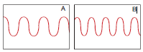
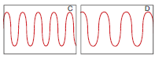
6. Aşağıda verilen ses dalgalarına göre soruların doğru cevaplarını boşluklara yazınız. (4 p)

a) İnce sesler:……………………………………….
b) Kalın sesler:……………………………………..
d)İnce ve şiddeti ses:…………………………
e)Kalın ve düşük şiddetli ses:……………

7.Aşağıdaki soruların yanına “Evet” veya “Hayır” yazarak cevaplayın.(5P)
a-Duyamadığız sesler var mıdır? ………………….
b-Ses uzayda yayılabilir mi?............................
c-Ses insanın kulağına zarar verebilir mi?...............................
d-Sesten hızlı hareket edebilen uçak var mıdır?...............................
e-Ses, enerjiye sahip midir?……………………………………….
8-)Aşağıdaki tabloda kavramlar verilmiştir. Bu tabloya göre aşağıdaki soruları cevaplandırınız.(5 p)
1. Reçine | 2. Kalsiyum | 3. Klorlama
4. Yumuşak su | 5. Tortu | 6.Sodyum
7-Su arıtımı | 8-Sert su | 9. Magnezyum
A.Suyun mikroplardan arındırılması işlemidir. ………………………….
B.Suyun sertliğinin giderilmesinde kullanılan maddedir…………..
C.Suya sertlik veren iyonlardır………………………
D.Suyun sertliğinin giderilmesinde kullanılan iyondur………………
E.Sağlıklı su elde etme yöntemidir…………………….
9)Aşağıda içlerinde farklı miktarda aynı cins sıvı bulunan dört adet şişe verilmiştir.( 4 P)
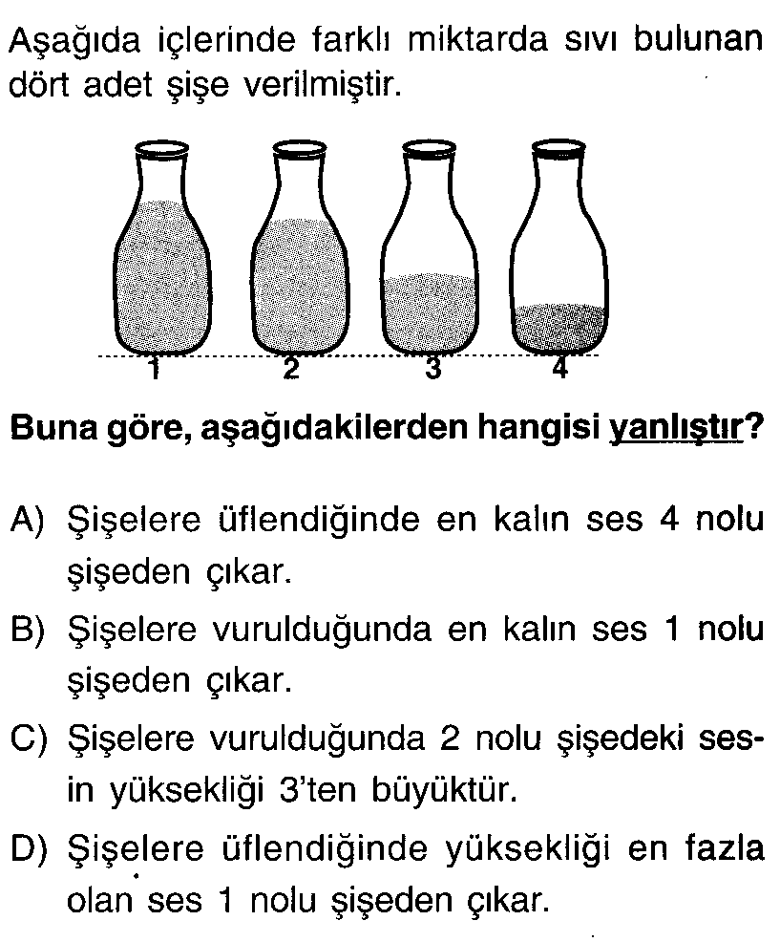

K L M N

Şişelerin doluluk oranlarını dikkate alarak aşağıdaki sorular yanıtlayınız(Üflemeler ve vurmalar eşittir.)
- Şişelere vurulduğunda en kalın ses hangi şişeden çıkar? ……………
- Şişelere üflendiğinde en kalın ses hangi şişeden çıkar? ……………
- Şişelere vurulduğunda hangi şişeden çıkan sesin frekansı en küçük olur? ……
- Şişelere üflendiğinde frekansı en az olan ses hangi şişeden çıkar? ………..

10-Aşağıdaki tabloda bazı iyon ve maddelerin formülleri verilmiştir.Bu iyon ve maddelerin karşılarındaki boşlulara isimlerini yazınız. (10 P)
Formül | İyon ve maddenin ismi
HCl

E.Aşağıdaki çoktan seçmeli soruların doğru cevaplarını işaretleyiniz.( 8X2:16 P)
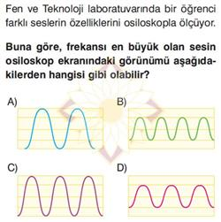
2- Sesin hızı yayıldığı ortamın;
I. Sıcaklık II. Yoğunluk III. Hacim
niceliklerinden hangilerine bağlıdır?
A) I ve II B) II ve III C) I ve III D) I,II ve III

3- Aşağıdaki ortamlardan hangisinde ses en hızlı hareket eder?
A) Katı B) Sıvı C) Gaz D) Boşluk

4-I.Isı maddenin taneciklerinin toplam hareket enerjisidir.
II.Isı enerjisi termometre ile ölçülür.
III.Isının birimi kalori ya da joule’dir.
Yukarıda ısı ile ilgili verilen bilgilerden hangisi/hangileri yanlıştır?
A) Yalnız I B) Yalnız II C) I-II D) I-III

5- Titreşen bir cisimden elde edilen ses için;
I. Frekans, II. Genlik, III. Sıcaklık
ile verilenlerden hangileri sese ait özelliklerdendir?
A) Yalnız I B) I ve II C) II ve III D) I,II ve III

6- Aşağıdaki maddelerden hangisine ait tanecikler titreşim hareketi yapar?
I. Demir tel II. Buz III. Su
A) Yalnız I B) I ve II C) I ve III D) I,II ve III

7- “Hidroklorik asittir adım.Tuzruhu olarak adlandırılırım.Banyo ve tuvaletlerde her an yanınızdayım.Eldivensiz dokunmayın yakarım.”
Yukarıda kendini tanıtan asidin formülü aşağıdakilerden hangisidir?
A) H₂SO₄ B) HNO₃ C) HCl D) KOH

8- Sert suyu yumuşatmak için aşağıdaki iyonlardan hangisi kullanılır?
A) Na⁺ B) Mg⁺² C) Ca⁺² D) H⁺

BAŞARILAR DİLERİM
…………….

